Bri dge Office

puntje 2.wmf



Speelproblemen 91 - 100  
© Bridge Office  
Auteur: Thijs Op het Roodt

De biedingen, spellen en spelinformatie  
in dit document zijn gemaakt met:



Bridge Office Maak Bitmap  
MBMP

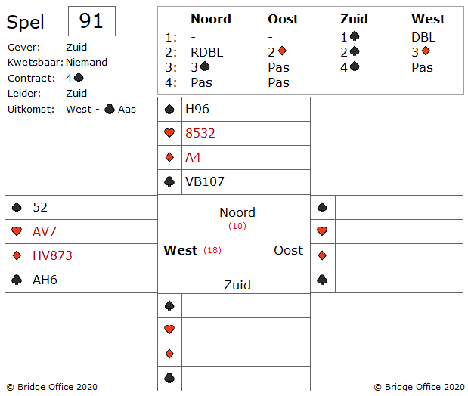

U bent west en start met ♣ aas, in noord de 7 in oost de 2 en in zuid de 4.

Oost wijst af en u speelt nu ♦ heer.

Genomen in noord met ♦ aas en ♦ getroefd in zuid.

Nu 2 keer troef en in noord blijft troef heer liggen.

Zuid vervolgt met kleine ♣ die u in west neemt.

Dat is uw 2e slag.

En nu de denktank aan!

Hoe speelt u zuid down?

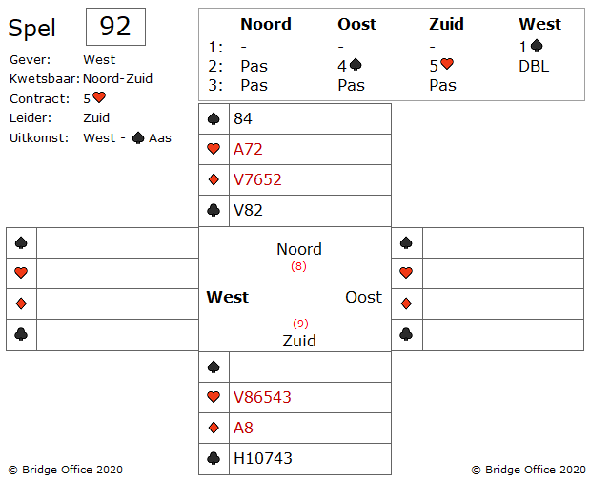

Wat een bieding.

Het 4 ♠ bod van oost is een preëmptief bod.

Het belooft minimaal een 5-kaart en minder dan 9 punten.

Meer is er niet over te vertellen.

West star met ♠ aas en zuid troeft.

Of u het nu goed of fout vindt, zuid speelt een kleine ♥ naar ♥ aas.

(Ziet u wat voor een pracht dummy u heeft?)

West speelt ♥ 10 en oost speelt ♥ 9 bij.

Zuid laat nu een kleine ♥ spelen vanuit de dummy en oost bekent niet.

West nam zijn twee ♥ slagen en liet zuid weer een ♠ troeven.

En nu?

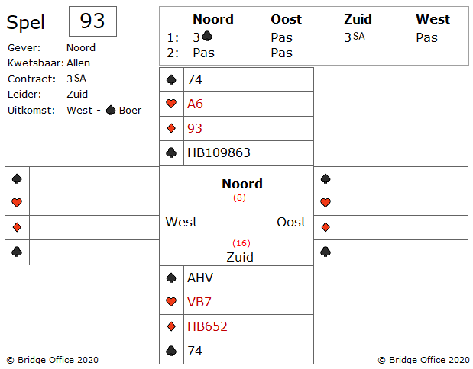

Niets over de bieding te vertellen.

Wel over de uitkomst.

Nadat de dummy is open gegaan, weet u, dat zuid ♠ aas, heer en vrouw heeft.

Misschien wel een 5-kaart, maar de 3 tophonneurs is zeker.

De uitkomst wordt door zuid genomen met ♠ aas.

Zuid speelt nu een kleine ♣, via ♣ 5 van west, naar ♣ boer die u als oost neemt met ♣ vrouw.

En nu er voor zorgen dat zuid zijn contract niet maakt.

Hoe gaat u verder?

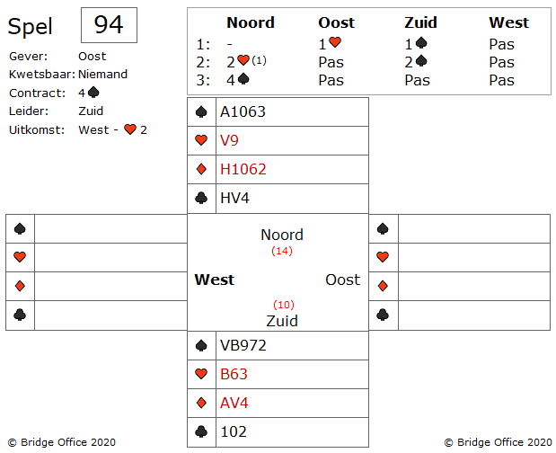

De een zal het doen en de ander niet.

1 ♠ volgen in zuid.

Het 2 ♥ (1) bod van noord geeft aan dat noord sterk is en ♠ steun heeft.

West start met ♥ 2.

Wat vindt u van dit contract?

Normaal gesproken zou het geen probleem zijn, want het ziet er goed uit en is afhankelijk van de ♠ snit.

Maar oost heeft geopend en daarom ligt het voor de hand dat hij ♠ heer heeft.

Oost neemt de ♥ uitkomst met ♥ aas en speelt ♥ 5 terug.

En nu?

Maakt u 4 ♠?

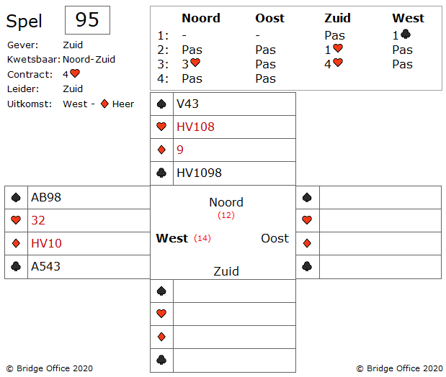

Over de bieding niets te vertellen.

U bent west en start met ♦ heer.

Vindt u het een goed idee, dat u start met ♦ heer?

Ja hoor. Niet alleen u, maar ik vind het ook een prima start.

Over het algemeen maak je dan een slag en nu misschien zelfs 2.

Oost heeft niet veel, maar hij kan ♦ boer hebben en dan is dit een prachtige start.

Zuid neemt de uitkomst met ♦ aas en speelt ♥ aas en speelt een kleine ♥ naar de ♥ heer in de dummy.

Oost speelt ♥ 5 en ♥ 6 bij.

Nu komt ♣ 8 naar ♣ boer van zuid.

Neemt u?

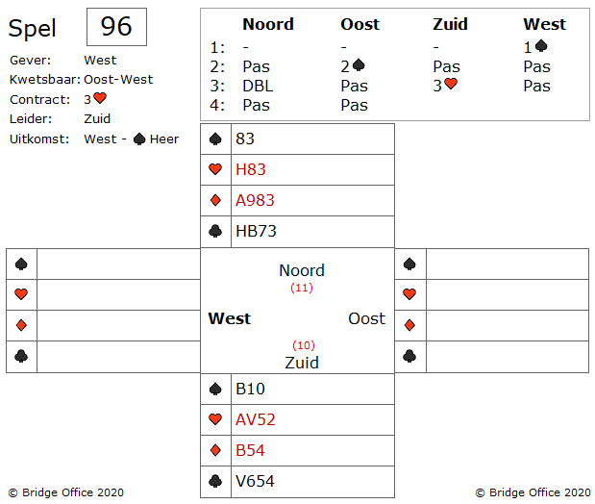  
  
Over de bieding het volgende.

Het doublet van noord is een informatiedoublet en belooft maximaal 11 punten en dat hij de niet geboden kleuren kan verdragen.

Zuid biedt zijn beste kleur en die mag dan ook 3 ♥ gaan spelen.

West komt uit met ♠ heer (heeft ook ♠ aas) en speelde daarna ♥ 4.

Waar moet zuid zich zorgen over maken?

Zuid ziet, dat 3 ♥ maken, bijna onmogelijk is.

Hij heeft 2 ♠, 1 potentiële ♥, vermoedelijk 2 ♦ en 1 ♣ verliezer.

Zelfs als de ♥ 3-3 zitten, dan gaat hij down.

Is er een oplossing voor dit probleem?

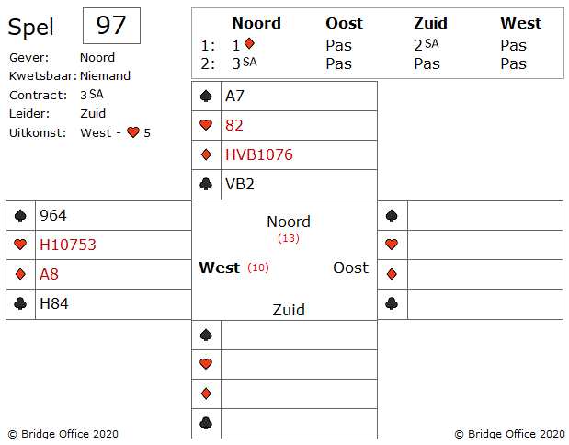

West komt uit met ♥ 5.

Da is de 4e van boven, oftewel de regel van 11.

Het gaat er in dit spel niet om, of zuid zijn 3SA maakt.

De vraag komt zo meteen.

Zuid laat noord ♥ 2 spelen en oost speelt ♥ vrouw.

Zuid neemt met ♥ aas.

Nu speelt zuid een klein ♦ naar ♦ heer van noord.

West speelt ♦ 8 bij en oost ♦ 3.

Zuid weet nu, dat bij de volgende ♦slag ♦ aas moet komen.

Daarom vanuit de dummy ♦ 6.

Oost speelt ♥ 4 bij en in zuid verdwijnt ♦ 5.

En dan nu de vraag.

Wie heeft ♥ boer?

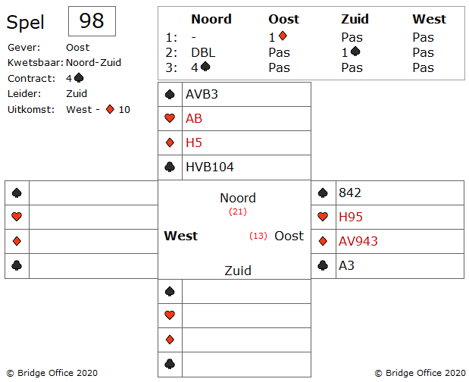

Oost opent met 1 ♦, waarop zuid past.

West past ook en noord geeft een heropeningsdoublet.

West heeft niets meer te vertellen en past.

Ga met zo'n hand nu geen 2 ♦ bieden nu uw partner heeft gepast.

Zuid biedt 1 ♠, waarop noord 4 ♠ biedt.

West start met ♦ 10.

Oost neemt met ♦ vrouw.

En hoe gaat u verder als oost?

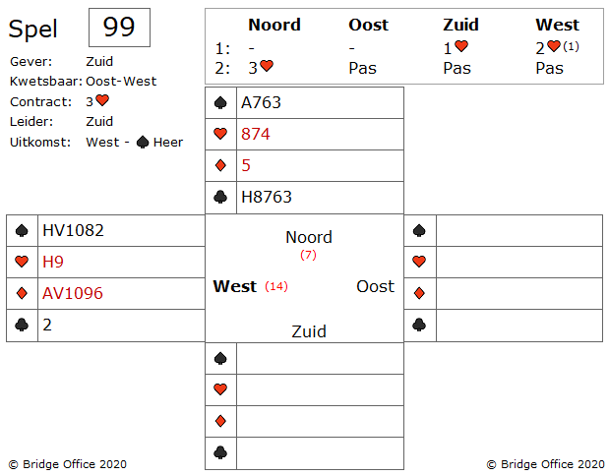

Over de bieding alleen het 2 ♥ bod van west.

Dit belooft een 5-kaart in de niet geboden hoge kleur en een 5-kaart in een lage kleur.

Toen noord er 3 ♥ van maakte en oost en zuid pasten, overwoog west nog even of hij zijn tweede kleur zou bieden. Maar de kwetsbaarheid laat hem uitkomen met ♠ heer.

Zuid laat de uitkomst nemen in noord en in oost komt de 4 en in zuid de boer.

Nu komt ♦ 5 vanuit de dummy en oost speelt ♦ heer.

West vindt dit vreemd.

Moet west overnemen en ♠ spelen?

Zo niet, wat moet west dan doen?

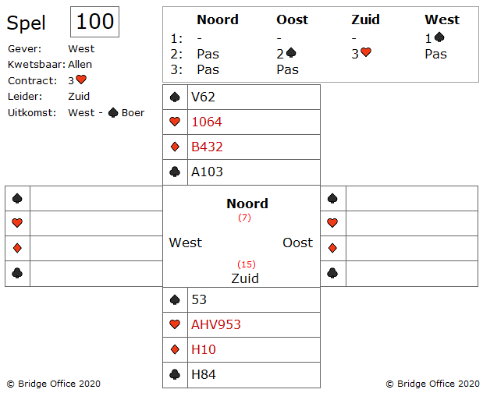

Bijna niks over de bieding.

Zouden oost - west niet kwetsbaar zijn geweest, dan had west er misschien nog 3 ♠ uit geperst. Maar met deze kwetsbaarheid lijkt het verstandig om te passen.

Zuid speelt 3 ♥ en west start met ♠ boer.

De dummy gaat open en u mag uw partner dankbaar zijn voor zijn hand. Misschien zitten er zelfs 4 ♥ in, met die prachtige hand.

♠ boer en ♠ 10 laat u west houden.

De derde ♠ die troeft u in zuid.

Ook al dacht u in eerste instantie, dat het 4 ♥ had moeten zijn, u moet u focussen op de 9 slagen die u moet halen om de geboden 3 ♥ te maken.

Hoe nu verder?

De speelproblemen die in dit boekje staan, staan ook op mijn website.  
 <https://www.bridgeoffice.nl/over-bridge/speelproblemen>  
Iedere week plaats ik daar een nieuw probleem.  
In de antwoorden zullen er meer wegen naar Rome leiden.  
Maar wanneer u het ergens niet mee eens bent, dan mag dat natuurlijk. Ik zou het dan ook graag vernemen.  
Stuur een mail naar [info@bridgeoffice.nl](mailto:info@bridgeoffice.nl) dan komt het in mijn mailbox terecht.

De biedingen, spellen en spelinformatie  
in dit document zijn gemaakt met:



Bridge Office Maak Bitmap  
MBMP

Het is een programma waar u zelf de biedingen, handen, uitleg en vragen kunt mee kunt maken.

Het resultaat ziet u op mijn website.

<https://www.bridgeoffice.nl/over-bridge/speelproblemen>

en in deze boekjes.   
  
Ik wens u veel plezier met het oplossen van de problemen.